Отчет группы "Капелька" за март
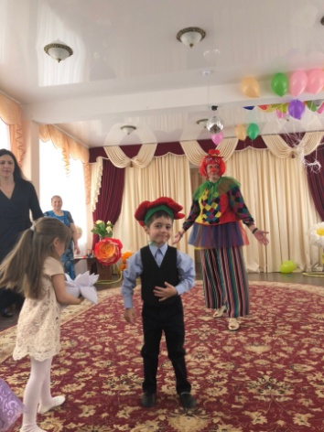
Начало месяца было посвящено празднику "Международный женский день". Ребята мастерили подарки для мам, поздравительные открытки. В музыкальном зале прошел концерт для мамочек "Веселая лотерея"
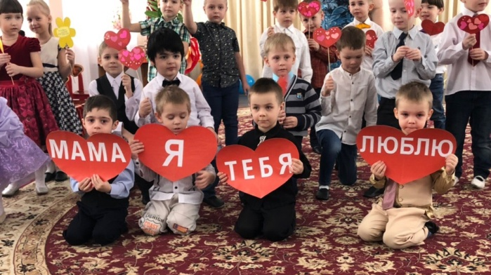
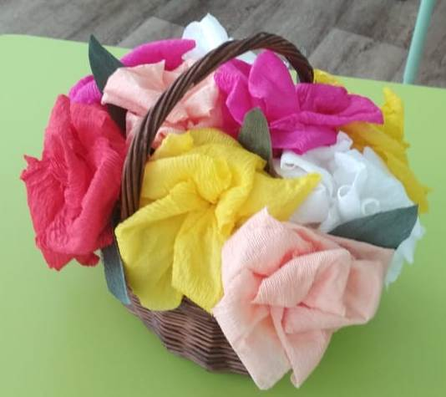
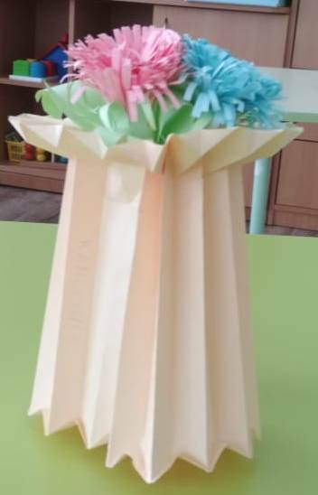
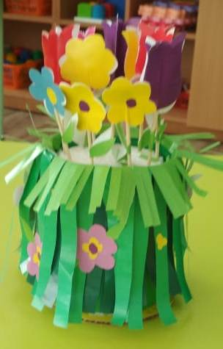
В детском саду прошла выставка «Букет для любимой мамочки», родители приняли активное участие

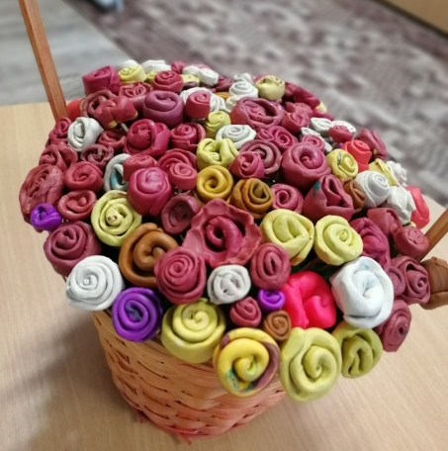
Дети тоже сделали коллективную работу
«Цветы для мамочки»

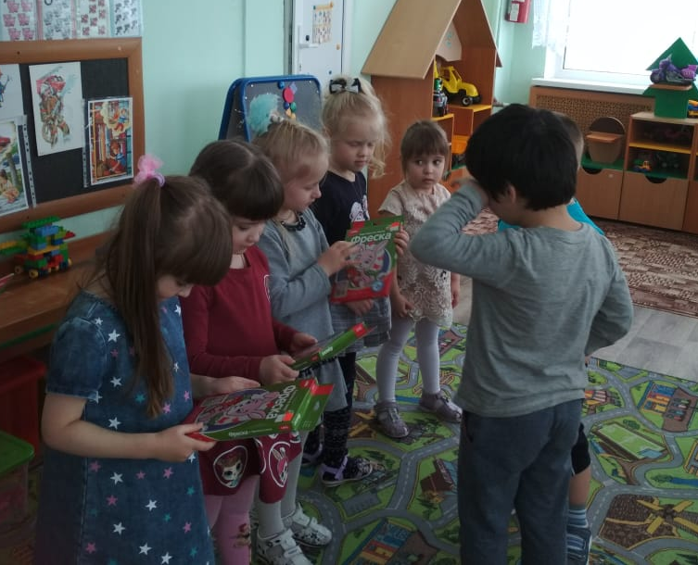
В группе мальчики поздравили девочек
с праздником и подарили подарки

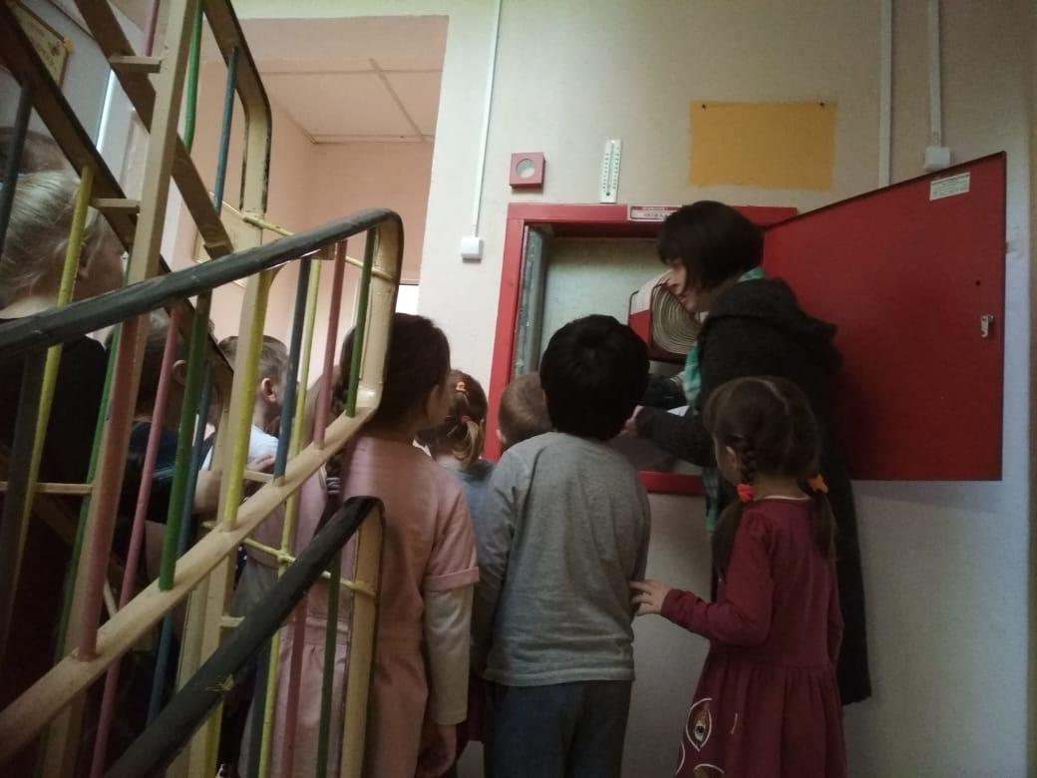
По теме неделе «Такой разный огонь» говорили с ребятами о пожарной безопасности, о профессии «пожарный». Зам. директора по безопасности Вера Алексеевна провела для ребят экскурсию по саду. Рассказа о мерах пожарной безопасности, которые приняты в детском саду, показала пожарный щит, огнетушители. Напомнила ребятам о том, как происходит эвакуация при пожаре.
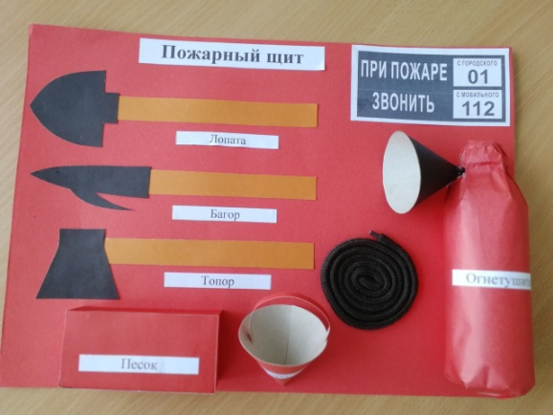
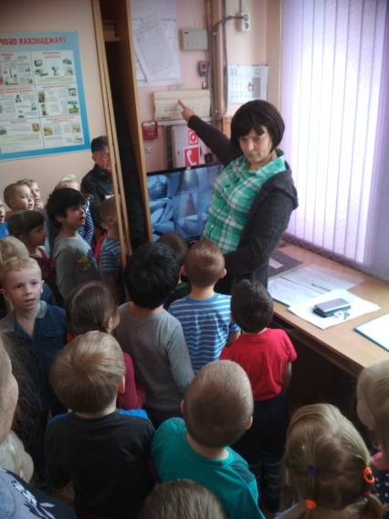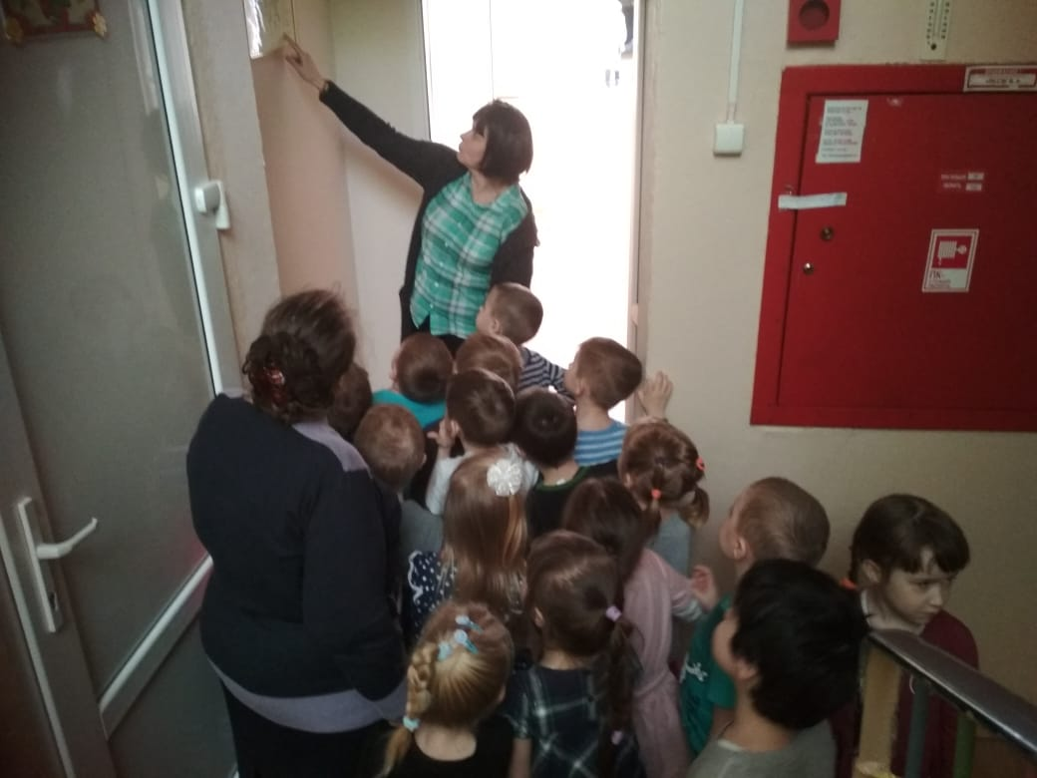
С детьми в группе
сделали макет «Пожарный щит»

По теме недели смотрели мультфильм «Кошкин дом». Читали сказку «Путаница» и нарисовали по сказке рисунки с небылицами
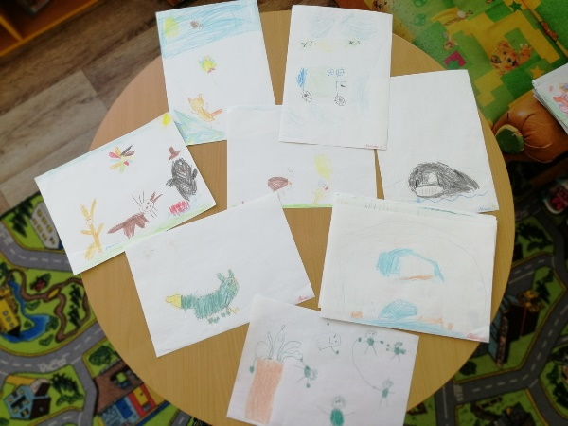
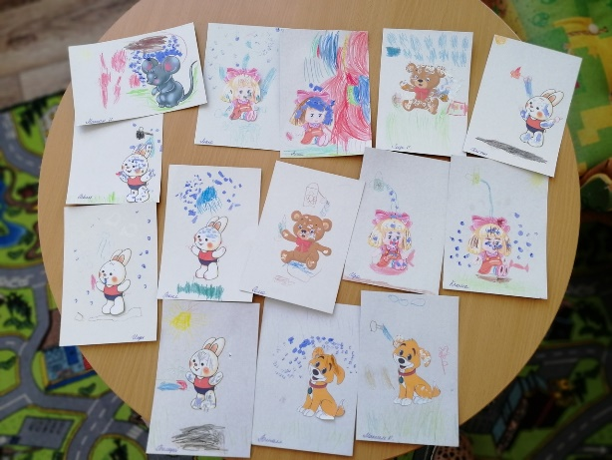
По теме недели «До здравствует мыло душистое» говорили с ребятами о том, для чего нужна вода и о гигиене.
По теме рисования «Замарашки»
рисовали как дети будут купать
испачкавшиеся игрушки

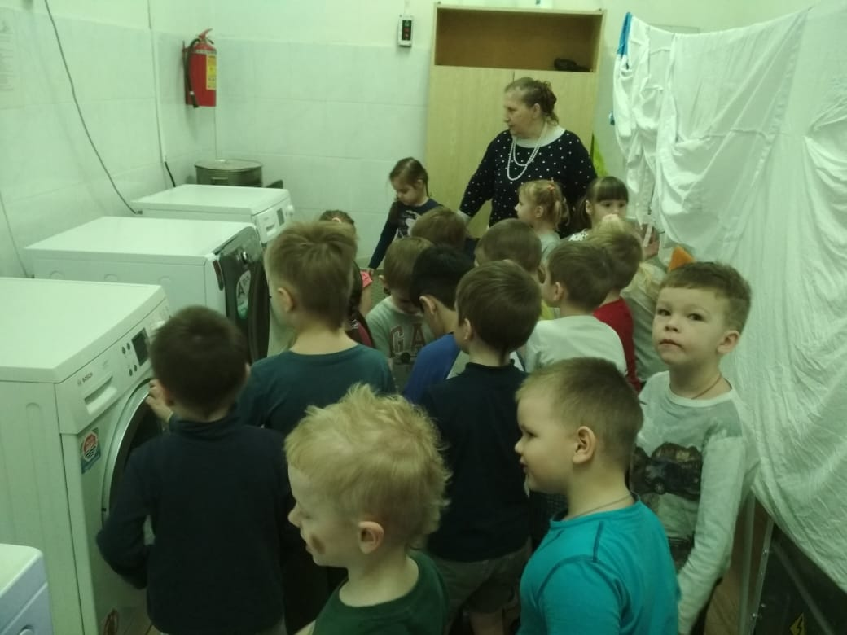
Смотрели мультфильм «Мойдодыр». Нина Павловна провела для детей экскурсию в прачечную детского сада, рассказала о своей работе. Показала большие стиральные машины, гладельные доски.
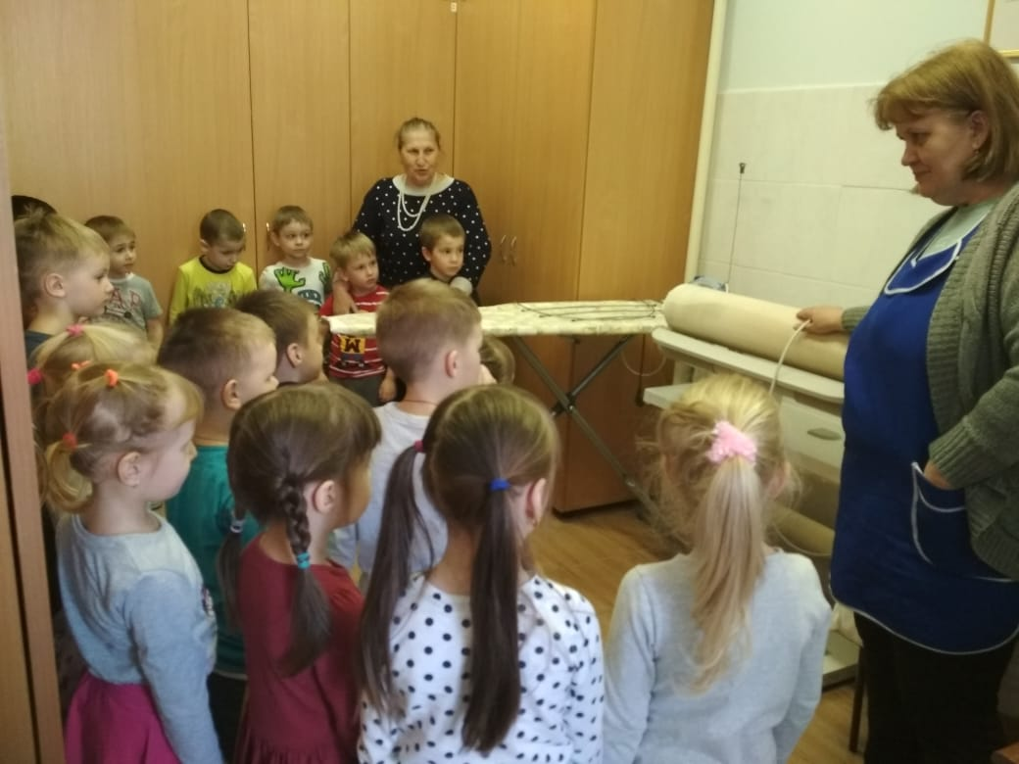
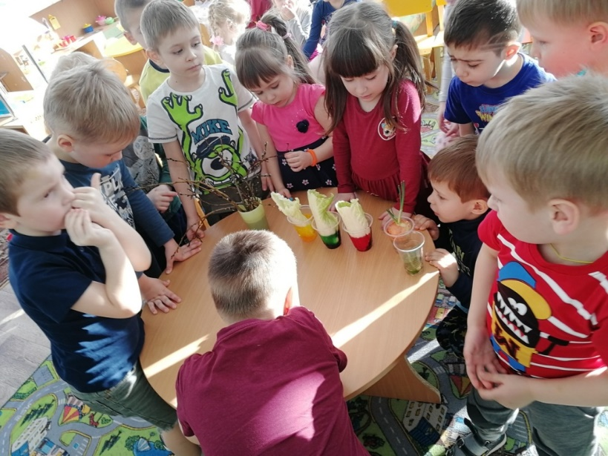
В группе мы поставили в воду веточки деревьев и наблюдали как появляются почки и первые листочки. Так же мы поставили в воду репчатый лук и наблюдали, как появляются корни и зеленый лук. И провели опыт, посмотрели как растения питаются водой. В подкрашенную воду поместили капустные листы и наблюдали, как водичка поднимается по капилярам и лист меняет цвет.
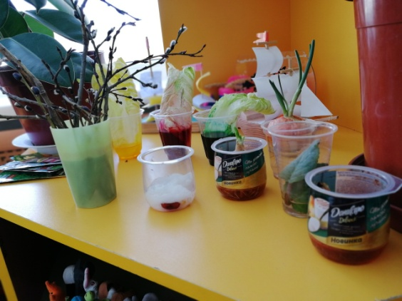
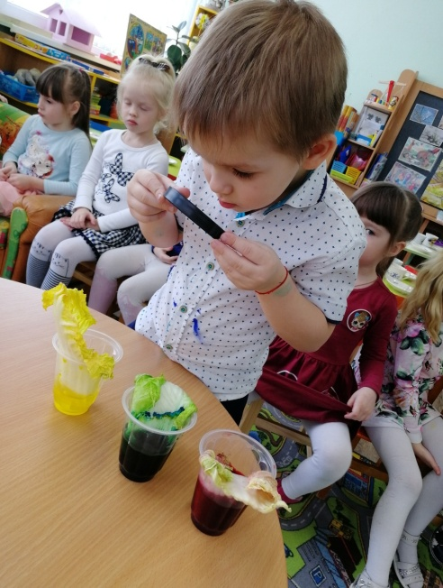

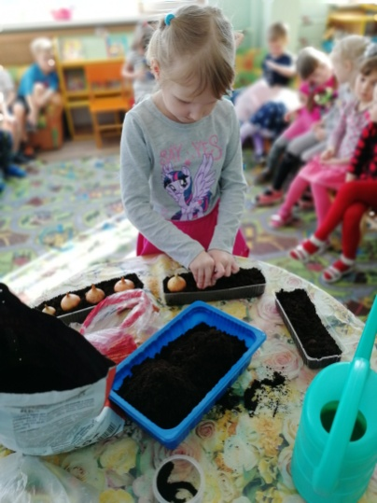
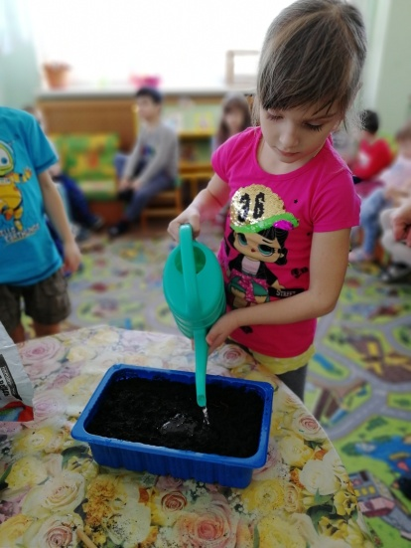
Посадили с ребятами лук
и семена цветов и
теперь ждем урожай.

По теме недели «К нам весна шагает» разговаривали с детьми о признаках весны.
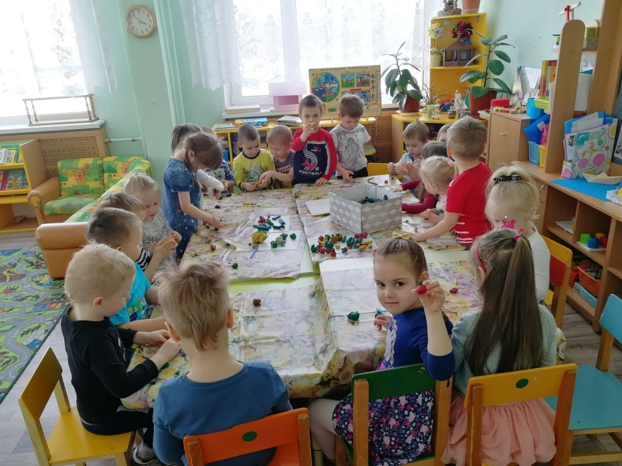
Посмотрели мультфильм «Дед Мороз и лето» и поговорили о том, как люди сохраняют холод в доме. Мы сделали из коробок игрушечный холодильник, а ребята слепили продукты: овощи, фрукты, мороженое. И ребята активно используют свои поделки в игре.
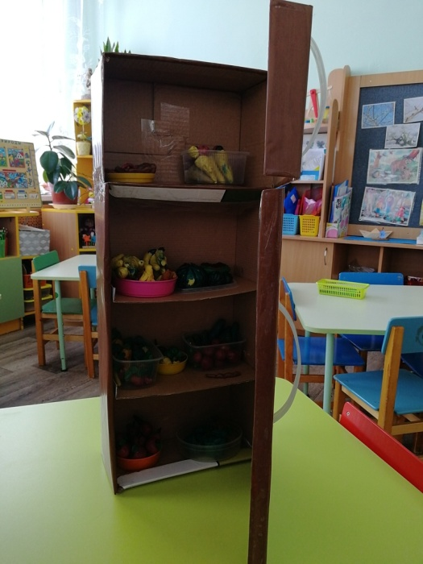
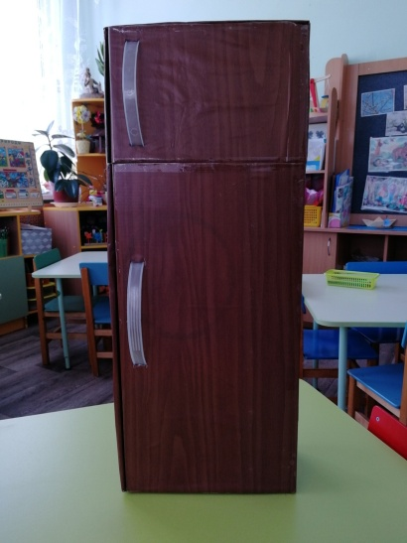
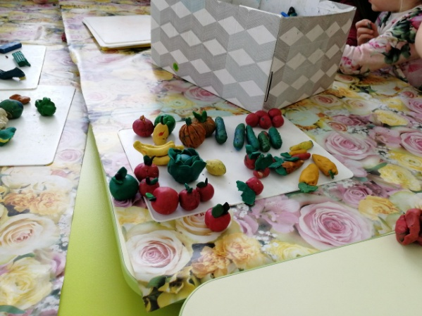
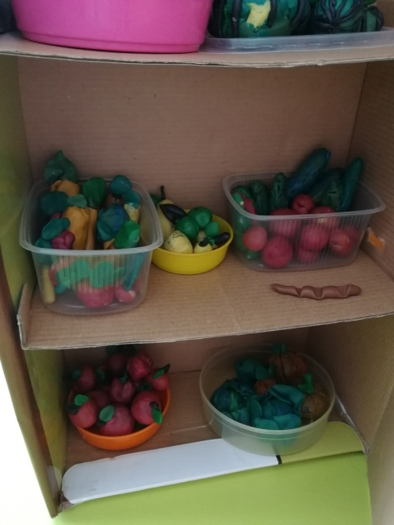

В группе дети рассматривали разных матрешек, играли с ними, рассматривали разные рисунки, которыми художники украшают матрешек. И решили тоже побыть художниками и украсить своих матрешек.
